**ALLICHINA**

**LLANKANA PUSHTUTA**

Makikunawan taligakunata aparishpa llankana campak sinchi ministini kayta llankankapak:

 Tankana  Chutana

 Hatachina Charina



**AMBATO LLAKTAPI HATUN YACHANA WASIMI KAN**

Enter Contact Information Here | 1127 Lombard Blvd. San Francisco, CA 59802 | phone 555.555.5555 | fax 555.555.5555

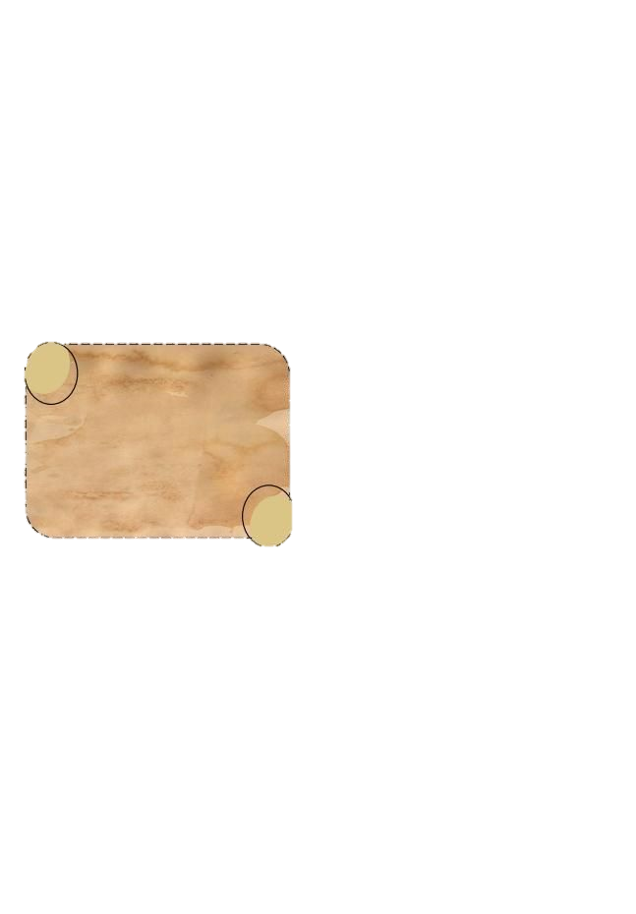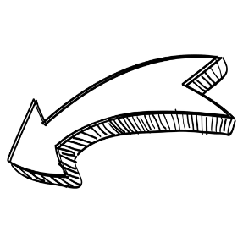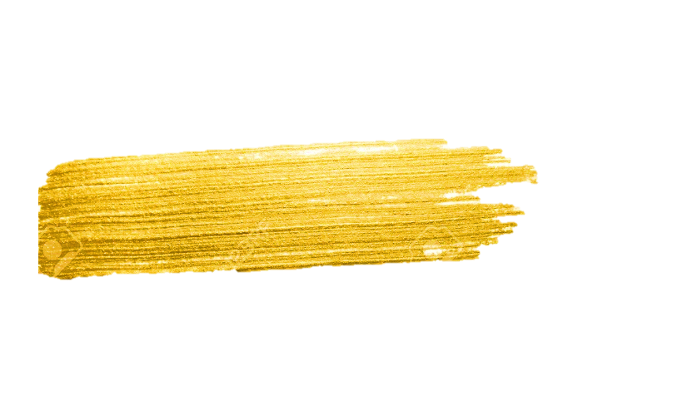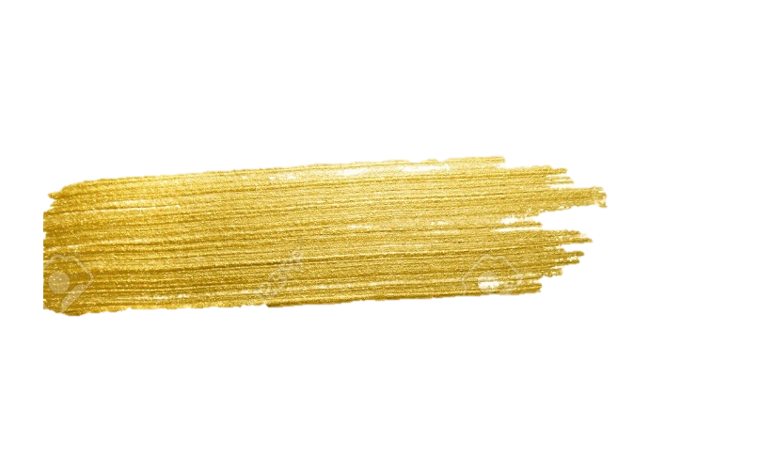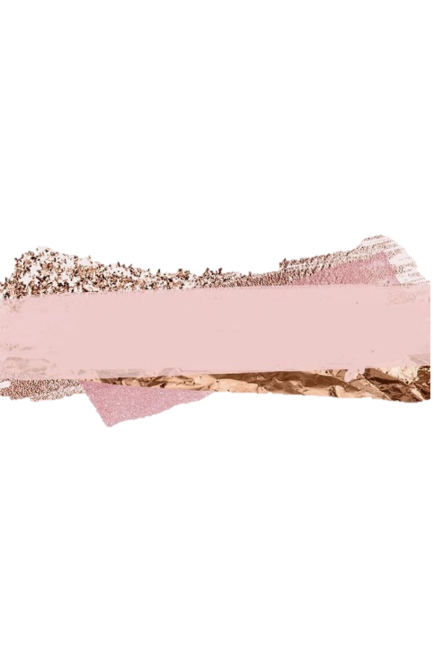

* Nanay rikrapi, washatullupi, rikraluma.
* Kuyushca aycha tullu
* Lumu wakllirishka

**INGENIERÍA INDUSTRIAL EN PROCESOS DE AUTOMATIZACIÓN**

**TUPAQMASIN:**



carrera.industrial@uta.edu.ecCdla. Universitaria (Predios Huachi) Call: 2411537Fax: 03-2851894 https://uta.edu.ec/

**MakikunaWAN TALIGAKUNATA APARISHPA LLANKANA ASHPAPI SHINAWAN WASIPIMI PURISHPA**

**ALLICHINA LLANKANA PUSHTUTA**

Uchilla hatun warmikuna mana ashka aparinakunata aparinachu kan, ishkay chunka kanchis pishca libra kunata aparinakan.

**Yacharkangichu ima:**

**Chay Yachana Wasi campak llankana pushtupi mana manchaspa hampin nin:**

**Yapa willay nikpi 🡪**

Makichurashpa rrurana llashik taligakunata kuyuchinkapak

**¡Kayta ruray!**

* Ashka taligakunata kuyuchisha nishpaka shuk antawatami charini.
* Hapina o kuyuchina nikpi taligakunata can rraku sinchi churanakunata churanakanki ama tsukrinki.
* Ama shuk wawata washapi aparichu ashka pachakunata, uchilla antawapi churay.
* Pupu patapi churay apachinakunata hatachinkapak.
* Kampak llankaypi kungurisha nishpaka, shuk uchilla bankupi tiary.
* Washatulluta ama patarichu kungurita patarinkapak.
* Ishkay makiwan aparinata chari.
* Aparinata hatachishpa campak aychapi tupachi.
* Ama campak wachatulluta ashkataka kuyuchichu, ama campak aychata nanachi.

**¿Imata rrurasha chayta ama rikunkapak?**

* Chumbita ama churashunchik ashpapi llankankapak.
* Ashaguta samari ashkata llankashpa katingapak.
* Kumurisha nishpaka, kungurita patari ashpapi.
* Ama lumuta ashkata kumurichi.